МИНИСТЕРСТВО ОБРАЗОВАНИЯ И НАУКИ РОССИЙСКОЙ ФЕДЕРАЦИИ

Федеральное государственное бюджетное образовательное учреждение

высшего образования

«Вятский государственный университет»

Факультет автоматики и вычислительной техники

Кафедра электронных вычислительных машин

Электрические цепи постоянного тока

Отчет по лабораторной работе №1 по дисциплине

«Электротехника и электроника»

Вариант 5

Выполнила студент группы ИВТб-21 _______________ Птахова А.М

Проверил преподаватель __________________________Семеновых В.И

Киров 2021

Задание:

1. Соберите схему. Установите R1, R2, R3, R4, R5, R6, R7 в соответствии с вариантом задания.
2. Рассчитайте эквивалентное сопротивление схемы относительно зажимов A и B. Измерьте с помощью Multimeter эквивалентное сопротивление схемы относительно зажимов A и B.

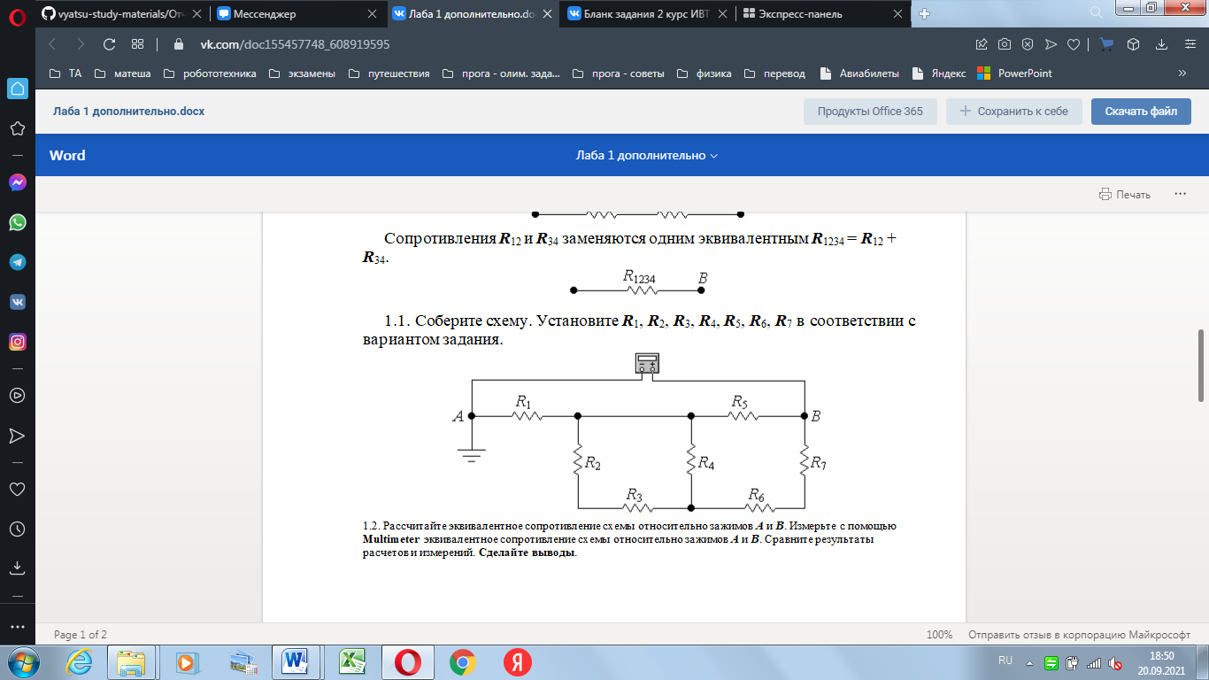

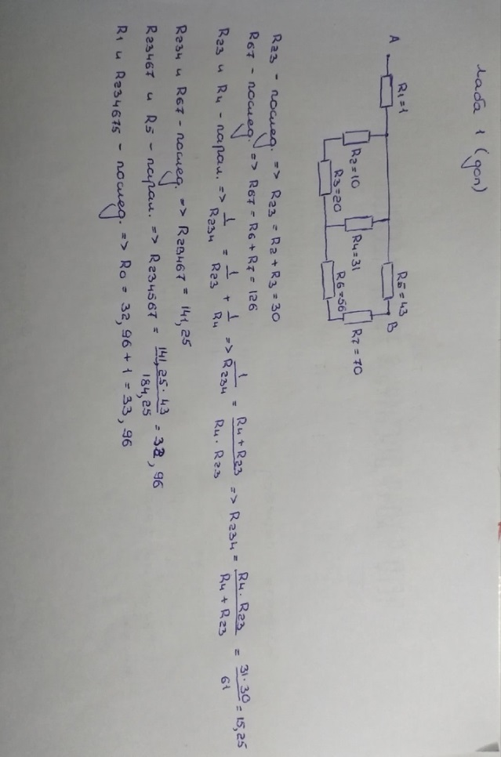

Вывод: результаты, полученные практическим методом совпадают с результататми, полученными при моделировании схемы. Значит, расчеты выполнены верно.